周报

高伟

2020.9.25

**本周学习任务**

看书，写代码

  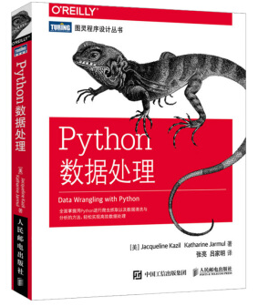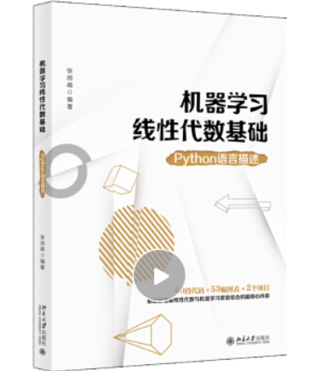

**本周工作进展**

* 1. 深度学习（共20章，看完第六章）
  2. 动手学深度学习（共551页，20%，BP算法整理完成）

git@github.com:OoRaidenMeioO/OoMeioO.git

* 1. 机器学习线性代数基础（看完第二章）
  2. 拍照

**问题**

**下周学习任务**

* 1. 深度学习（共20章，看完第七章）
  2. 动手学深度学习（共551页，继续看内容）
  3. 机器学习线性代数基础（看完第三章）
  4. 拍照